Cover:
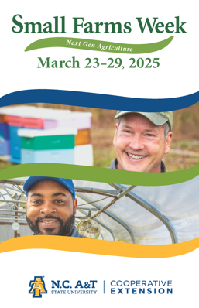
Semana de Pequeñas Granjas
Agricultura de la Próxima Generación
23-29 de marzo de 2025
N.C. A&T Universidad Estatal | Extensión Cooperativa
Page 1:
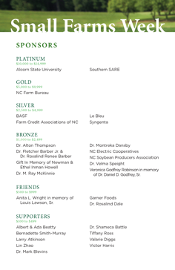
Semana de Pequeñas Granjas

PATROCINADORES

PLATINO
$10,000 a $14,999
- Universidad Estatal de Alcorn
- Southern SARE

ORO
$5,000 a $9,999
- NC Farm Bureau

PLATA
$2,500 a $4,999
- BASF
- Asociaciones de Crédito Agrícola de Carolina del Norte
- Le Bleu
- Syngenta

BRONCE
$1,000 a $2,499
- Dr. Alton Thompson
- Dr. Fletcher Barber Jr. & Dr. Rosalind Renee Barber
- Donación en memoria de Newman & Ethel Inman Howell
- Dr. M. Ray McKinnie
- Dr. Montreka Dansby
- Cooperativas Eléctricas de Carolina del Norte
- Asociación de Productores de Soya de Carolina del Norte
- Dr. Velma Speight
- Veronica Godfrey Robinson en memoria del Dr. Daniel D. Godfrey, Sr.

AMIGOS
$500 a $999
- Anita L. Wright en memoria de Louis Lawson, Sr.
- Garner Foods
- Dr. Rosalind Dale
Afiliados
$100 a $499
- Albert & Ada Beatty
- Bernadette Smith-Murray
- Larry Atkinson
- Lin Zhao
- Dr. Mark Blevins
- Dr. Shameca Battle
- Tiffany Ross
- Valarie Diggs
- Victor Harris
Page 2:
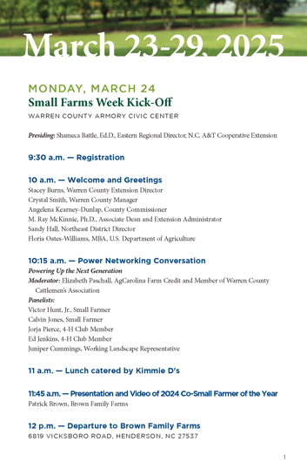
23-29 de marzo de 2025

LUNES, 24 DE MARZO

Inicio de la Semana de Pequeñas Granjas
CENTRO CÍVICO DEL ARMORY DEL CONDADO DE WARREN
Preside: Shameca Battle, Ed.D., Directora Regional del Este, Extensión Cooperativa de N.C. A&T
9:30 a.m. — Registracion
10:00 a.m. — Bienvenida y saludos
- Stacey Burns, Directora de Extensión del Condado de Warren
- Crystal Smith, Administradora del Condado de Warren
- Angelena Kearney-Dunlap, Comisionada del Condado
- M. Ray McKinnie, Ph.D., Decano Asociado y Administrador de Extensión
- Sandy Hall, Directora del Distrito Noreste
- Floria Oates-Williams, MBA, Departamento de Agricultura de EE. UU.
10:15 a.m. — Poderosas Conversaciones en Red
Impulsando a la Próxima Generación
- Moderadora: Elizabeth Paschall, AgCarolina Farm Credit y Miembro de la Asociación de Ganaderos del Condado de Warren
- Panelistas:
  - Victor Hunt, Jr., Pequeño Agricultor
  - Calvin Jones, Pequeño Agricultor
  - Jorja Pierce, Miembro del Club 4-H
  - Ed Jenkins, Miembro del Club 4-H
  - Juniper Cummings, Representante de Paisaje Laboral
11:00 a.m. — Almuerzo servido por Kimmie D’s
11:45 a.m. — Presentación y video del Co-Pequeño Agricultor del Año 2024
- Patrick Brown, Brown Family Farms
12:00 p.m. — Salida a Brown Family Farms
6819 VICKSBORO ROAD, HENDERSON, NC 27537
Page 3:
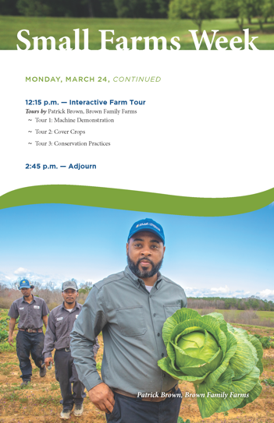
Semana de Pequeñas Granjas

LUNES, 24 DE MARZO, CONTINUACIÓN
12:15 p.m. — Recorrido Interactivo por la Granja
Recorridos dirigidos por Patrick Brown, Brown Family Farms
- ~ Recorrido 1: Demostración de Máquinas
- ~ Recorrido 2: Cultivos de Cobertura
- ~ Recorrido 3: Prácticas de Conservación
2:45 p.m. — Clausura
Patrick Brown, Brown Family Farms
Page 4:
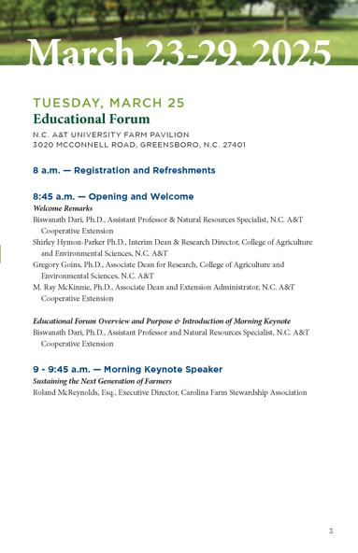
23-29 de marzo de 2025

MARTES, 25 DE MARZO

Foro Educativo
PABELLÓN DE LA GRANJA UNIVERSITARIA DE N.C. A&T
3020 MCCONNELL ROAD, GREENSBORO, N.C. 27401
8:00 a.m. — Registracion y refrigerios
8:45 a.m. — Apertura y bienvenida
Palabras de bienvenida
- Biswanath Dari, Ph.D., Profesor Asistente y Especialista en Recursos Naturales, Extensión Cooperativa de N.C. A&T
- Shirley Hymon-Parker, Ph.D., Decana Interina y Directora de Investigación, Facultad de Ciencias Agrícolas y Ambientales, N.C. A&T
- Gregory Goins, Ph.D., Decano Asociado de Investigación, Facultad de Ciencias Agrícolas y Ambientales, N.C. A&T
- M. Ray McKinnie, Ph.D., Decano Asociado y Administrador de Extensión, Extensión Cooperativa de N.C. A&T
Resumen y propósito del Foro Educativo e Introducción al Ponente Principal de la Mañana
- Biswanath Dari, Ph.D., Profesor Asistente y Especialista en Recursos Naturales, Extensión Cooperativa de N.C. A&T
9:00 - 9:45 a.m. — Ponente Principal de la Mañana
Sosteniendo a la Próxima Generación de Agricultores
- Roland McReynolds, Esq., Director Ejecutivo, Asociación de Administración de Granjas de Carolina
Page 5
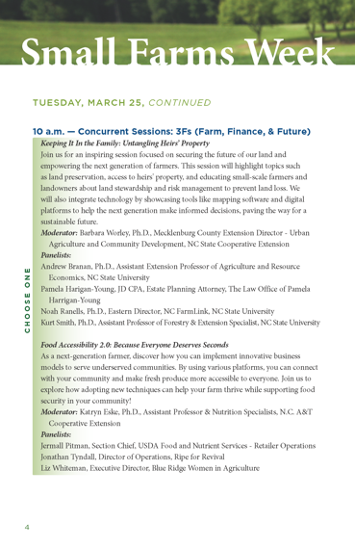
Semana de Pequeñas Granjas

MARTES, 25 DE MARZO, CONTINUACIÓN
10:00 a.m. — Sesiones Concurrentes: 3Fs (Granja, Finanzas y Futuro)
Manteniéndolo en la Familia: Desenredando la Propiedad de los Herederos
Únase a nosotros en una sesión inspiradora centrada en asegurar el futuro de nuestra tierra y empoderar a la próxima generación de agricultores. Esta sesión destacará temas como la preservación de la tierra, el acceso a la propiedad de los herederos y la educación de pequeños agricultores y propietarios de tierras sobre la gestión y el manejo de riesgos para evitar la pérdida de tierras. También integraremos tecnología presentando herramientas como software de mapeo y plataformas digitales para ayudar a la próxima generación a tomar decisiones informadas, allanando el camino hacia un futuro sostenible.
- Moderadora: Barbara Worley, Ph.D., Directora de Extensión del Condado de Mecklenburg - Desarrollo Agrícola y Comunitario, Extensión Cooperativa de NC State
- Panelistas:
  - Andrew Branan, Ph.D., Profesor Asistente de Extensión de Economía Agrícola y de Recursos, Universidad Estatal de Carolina del Norte
  - Pamela Harigan-Young, JD CPA, Abogada de Planificación Patrimonial, The Law Office of Pamela Harrigan-Young
  - Noah Ranells, Ph.D., Director atender sdel Este, NC FarmLink, Universidad Estatal de Carolina del Norte
  - Kurt Smith, Ph.D., Profesor Asistente de Silvicultura y Especialista en Extensión, Universidad Estatal de Carolina del Norte
Accesibilidad Alimentaria 2.0: Porque Todos Merecen una Segunda Porción
Como agricultor de la próxima generación, descubra cómo puede implementar modelos de negocio innovadores para ayudar a comunidades desatendidas. Mediante el uso de diversas plataformas, puede conectarse con su comunidad y hacer que los productos frescos sean más accesibles para todos. Únase a nosotros para explorar cómo la adopción de nuevas técnicas puede ayudarle a prosperar en su granja mientras apoya la seguridad alimentaria en su comunidad.
- Moderadora: Katryn Eske, Ph.D., Profesora Asistente y Especialista en Nutrición, Extensión Cooperativa de N.C. A&T
- Panelistas:
  - Jermall Pitman, Jefe de Sección, USDA Servicios de Alimentos y Nutrientes - Operaciones Minoristas
  - Jonathan Tyndall, Director de Operaciones, Ripe for Revival
  - Liz Whiteman, Directora Ejecutiva, Blue Ridge Women in Agriculture
Page 6:
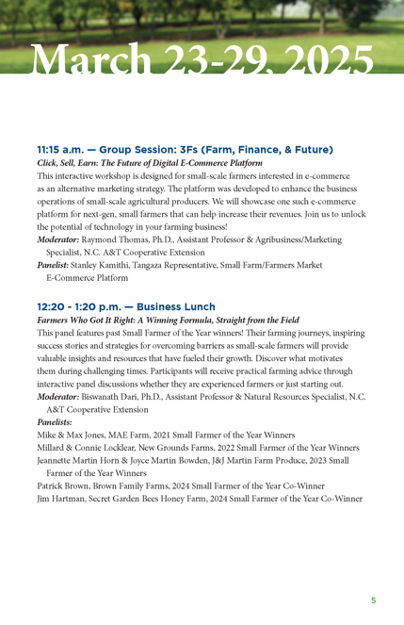
23-29 de marzo de 2025

11:15 a.m. — Sesión de Grupo: 3Fs (Granja, Finanzas y Futuro)
Haz clic,Vende, Gana: El Futuro de la Plataforma de Comercio Electrónico Digital
Este taller interactivo está diseñado para pequeños agricultores interesados en el comercio electrónico como una estrategia de mercadeo alternativa. La plataforma fue desarrollada para mejorar las operaciones comerciales de los productores agrícolas a pequeña escala. Presentaremos una de estas plataformas de comercio electrónico para la próxima generación de pequeños agricultores que pueden ayudarles a aumentar sus ingresos. ¡Únase a nosotros para desbloquear el potencial de la tecnología en su negocio agrícola!
- Moderador: Raymond Thomas, Ph.D., Profesor Asistente y Especialista en Agronegocios/Marketing, Extensión Cooperativa de N.C. A&T
- Panelista: Stanley Kamithi, Representante de Tangaza, Plataforma de Comercio Electrónico para Pequeñas Granjas y Mercados de Agricultores

12:20 - 1:20 p.m. — Almuerzo de Negocios
Agricultores que lo Lograron: Una Fórmula Ganadora, Directo del Campo
Este panel presenta a ganadores anteriores del premio Pequeño Agricultor del Año. Sus trayectorias agrícolas, historias inspiradoras de éxito y estrategias para superar barreras como pequeños agricultores proporcionarán valiosos conocimientos y recursos que han impulsado su crecimiento. Descubra qué los motiva durante tiempos difíciles. Los participantes recibirán consejos prácticos sobre agricultura a través de debates interactivos, ya sean agricultores experimentados o recién comenzando.
- Moderador: Biswanath Dari, Ph.D., Profesor Asistente y Especialista en Recursos Naturales, Extensión Cooperativa de N.C. A&T
- Panelistas:
  - Mike & Max Jones, MAE Farm, Ganadores del Pequeño Agricultor del Año 2021
  - Millard & Connie Locklear, New Grounds Farms, Ganadores del Pequeño Agricultor del Año 2022
  - Jeannette Martin Horn & Joyce Martin Bowden, J&J Martin Farm Produce, Ganadores del Pequeño Agricultor del Año 2023
  - Patrick Brown, Brown Family Farms, Co-Ganador del Pequeño Agricultor del Año 2024
  - Jim Hartman, Secret Garden Bees Honey Farm, Co-Ganador del Pequeño Agricultor del Año 2024
Page 7:
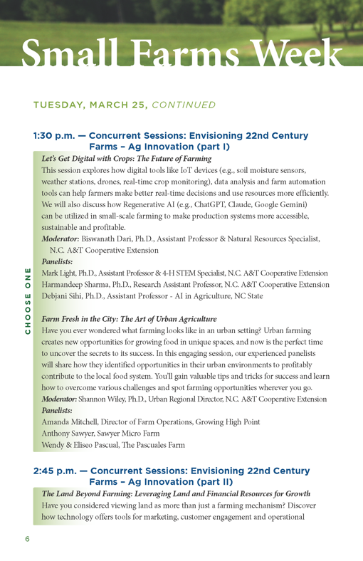
Semana de Pequeñas Granjas

MARTES, 25 DE MARZO, CONTINUACIÓN
1:30 p.m. — Sesiones Concurrentes: Visualizando las Granjas del Siglo XXII - Innovación Agrícola (Parte I)
Digitalicemos los Cultivos: El Futuro de la Agricultura
Esta sesión explora cómo herramientas digitales como dispositivos IoT (por ejemplo, sensores de humedad del suelo, estaciones meteorológicas, drones, monitoreo de cultivos en tiempo real), análisis de datos y automatización agrícola pueden ayudar a los agricultores a tomar mejores decisiones en tiempo real y usar los recursos de manera más eficiente. También discutiremos cómo la IA Regenerativa (por ejemplo, ChatGPT, Claude, Google Gemini) puede utilizarse en la agricultura a pequeña escala para hacer que los sistemas de producción sean más accesibles, sostenibles y rentables.
- Moderador: Biswanath Dari, Ph.D., Profesor Asistente y Especialista en Recursos Naturales, Extensión Cooperativa de N.C. A&T
- Panelistas:
  - Mark Light, Ph.D., Profesor Asistente y Especialista en STEM de 4-H, Extensión Cooperativa de N.C. A&T
  - Harmandeep Sharma, Ph.D., Profesor Asistente de Investigación, Extensión Cooperativa de N.C. A&T
  - Debjani Sihi, Ph.D., Profesora Asistente - IA en Agricultura, Universidad Estatal de Carolina del Norte
Frescos de Granja en la Ciudad: El Arte de la Agricultura Urbana
¿Alguna vez se ha preguntado cómo se ve la agricultura en un entorno urbano? La agricultura urbana crea nuevas oportunidades para cultivar alimentos en espacios únicos, y ahora es el momento perfecto para descubrir los secretos de su éxito. En esta sesión interactiva, nuestros panelistas experimentados compartirán cómo identificaron oportunidades en sus entornos urbanos para contribuir de manera rentable al sistema alimentario local. Obtendrá consejos valiosos y trucos para el éxito y aprenderá cómo superar diversos desafíos e identificar oportunidades agrícolas donde quiera que vaya.
- Moderador: Shannon Wiley, Ph.D., Directora Regional Urbana, Extensión Cooperativa de N.C. A&T
- Panelistas:
  - Amanda Mitchell, Directora de Operaciones Agrícolas, Growing High Point
  - Anthony Sawyer, Sawyer Micro Farm
  - Wendy & Eliseo Pascual, The Pascuales Farm
2:45 p.m. — Sesiones Concurrentes: Visualizando las Granjas del Siglo XXII - Innovación Agrícola (Parte II)
La Tierra Algo Mas Que Agricultura: Aprovechando la Tierra y los Recursos Financieros para el Crecimiento
¿Ha considerado ver la tierra como algo más que un simple mecanismo agrícola? Descubra cómo la tecnología ofrece herramientas para el marketing, la participación del cliente y la optimización operativa.
(Elija Uno - Choose One)
Page 8:
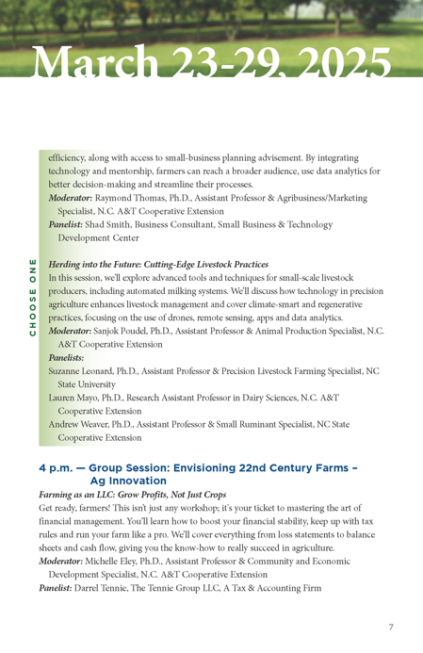
23-29 de marzo de 2025
La eficiencia, junto con el acceso a asesoramiento en planificación de pequeños negocios, permite a los agricultores llegar a una audiencia más amplia, utilizar el análisis de datos para una mejor toma de decisiones y optimizar sus procesos.
- Moderador: Raymond Thomas, Ph.D., Profesor Asistente y Especialista en Agronegocios/Marketing, Extensión Cooperativa de N.C. A&T
- Panelista: Shad Smith, Consultor de Negocios, Centro de Desarrollo de Pequeñas Empresas y Tecnología

De prisa al Futuro: Prácticas Ganaderas de Última Generación
En esta sesión, exploraremos herramientas y técnicas avanzadas para productores ganaderos a pequeña escala, incluyendo sistemas automatizados de ordeño. Discutiremos cómo la tecnología en la agricultura de precisión mejora la gestión ganadera y cubriremos prácticas climáticamente inteligentes y regenerativas, enfocándonos en el uso de drones, sensores remotos, aplicaciones y análisis de datos.
- Moderador: Sanjok Poudel, Ph.D., Profesor Asistente y Especialista en Producción Animal, Extensión Cooperativa de N.C. A&T
- Panelistas:
  - Suzanne Leonard, Ph.D., Profesora Asistente y Especialista en Agricultura Ganadera de Precisión, Universidad Estatal de Carolina del Norte
  - Lauren Mayo, Ph.D., Profesora Asistente de Investigación en Ciencias Lácteas, Extensión Cooperativa de N.C. A&T
  - Andrew Weaver, Ph.D., Profesor Asistente y Especialista en Pequeños Rumiantes, Extensión Cooperativa de la Universidad Estatal de Carolina del Norte

4:00 p.m. — Sesión de Grupo: Visualizando las Granjas del Siglo XXII - Innovación Agrícola
Agricultura como una LLC: Haga Crecer las Ganancias, No Solo los Cultivos
¡Prepárense, agricultores! Este no es solo un taller, es su boleto para dominar el arte de la gestión financiera. Aprenderá cómo mejorar su estabilidad financiera, mantenerse al día con las normas fiscales y administrar su granja como un profesional. Cubriremos todo, desde estados de pérdidas hasta balances financieros y flujo de efectivo, brindándole el conocimiento necesario para triunfar en la agricultura.
- Moderadora: Michelle Eley, Ph.D., Profesora Asistente y Especialista en Desarrollo Comunitario y Económico, Extensión Cooperativa de N.C. A&T
- Panelista: Darrel Tennie, The Tennie Group LLC, Firma de Impuestos y Contabilidad
(Elija Uno - Choose One)
Page 9:
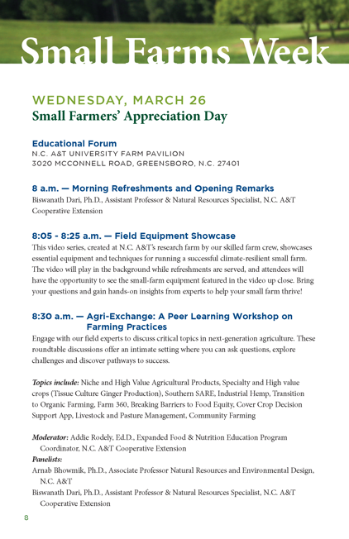
Semana de Pequeñas Granjas

MIÉRCOLES, 26 DE MARZO

Día de Apreciación a los Pequeños Agricultores

Foro Educativo
PABELLÓN DE LA GRANJA UNIVERSITARIA DE N.C. A&T
3020 MCCONNELL ROAD, GREENSBORO, N.C. 27401
8:00 a.m. — Refrigerios y Palabras de Apertura
- Biswanath Dari, Ph.D., Profesor Asistente y Especialista en Recursos Naturales, Extensión Cooperativa de N.C. A&T
8:05 - 8:25 a.m. — Exhibición de Equipos Agrícolas
Esta serie de videos, creada en la granja de investigación de N.C. A&T por nuestro equipo agrícola capacitado, muestra equipos y técnicas esenciales para Operar exitosamente una pequeña granja resiliente al clima. El video se reproducirá en segundo plano mientras se sirven refrigerios, y los asistentes tendrán la oportunidad de ver de cerca el equipo agrícola en el video. Haga preguntas y obtenga conocimientos prácticos de expertos para ayudar a que su pequeña granja prospere.
8:30 a.m. — Agri-Intercambio: Taller de Aprendizaje entre Agricultores sobre Prácticas Agrícolas
Interactúe con nuestros expertos de campo para discutir temas críticos en la agricultura de La próxima generación. Estas mesas redondas ofrecen un ambiente íntimo donde puede hacer preguntas, explorar desafíos y descubrir caminos hacia el éxito.
Los temas incluyen:
- Productos agrícolas de nicho y alto valor
- Cultivos especiales y de alto valor (Producción de jengibre mediante cultivo de tejidos)
- Southern SARE
- Cáñamo industrial
- Transición a la agricultura orgánica
- Farm 360
- Eliminando barreras para la equidad alimentaria
- Aplicación de soporte para la toma de decisiones sobre cultivos de cobertura
- Manejo de ganado y pastizales
- Agricultura comunitaria
- Moderadora: Addie Rodely, Ed.D., Coordinadora del Programa de Educación en Alimentos y Nutrición Ampliada, Extensión Cooperativa de N.C. A&T
- Panelistas:
  - Arnab Bhowmik, Ph.D., Profesor Asociado de Recursos Naturales y Diseño Ambiental, N.C. A&T
  - Biswanath Dari, Ph.D., Profesor Asistente y Especialista en Recursos Naturales, Extensión Cooperativa de N.C. A&T
Page 10:
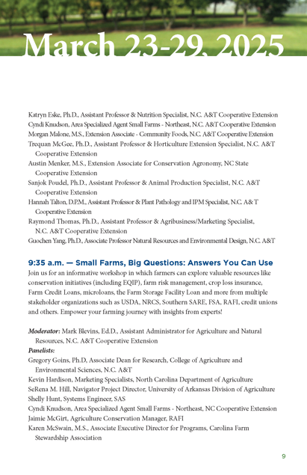
23-29 de marzo de 2025
Katryn Eske, Ph.D., Profesora Asistente y Especialista en Nutrición, Extensión Cooperativa de N.C. A&T
Cyndi Knudson, Agente Especializada en Pequeñas Granjas - Noreste, Extensión Cooperativa de N.C. A&T
Morgan Malone, M.S., Asociada de Extensión - Alimentos Comunitarios, Extensión Cooperativa de N.C. A&T
Trequan McGee, Ph.D., Profesor Asistente y Especialista en Extensión de Horticultura, Extensión Cooperativa de N.C. A&T
Austin Menker, M.S., Asociado de Extensión para Agronomía de Conservación, Extensión Cooperativa de la Universidad Estatal de Carolina del Norte
Sanjok Poudel, Ph.D., Profesor Asistente y Especialista en Producción Animal, Extensión Cooperativa de N.C. A&T
Hannah Talton, D.P.M., Profesora Asistente y Especialista en Patología Vegetal y Manejo Integrado de Plagas, Extensión Cooperativa de N.C. A&T
Raymond Thomas, Ph.D., Profesor Asistente y Especialista en Agronegocios/Marketing, Extensión Cooperativa de N.C. A&T
Guochen Yang, Ph.D., Profesor Asociado de Recursos Naturales y Diseño Ambiental, Extensión Cooperativa de N.C. A&T

9:35 a.m. — Pequeñas Granjas, Grandes Preguntas: Respuestas que Puede Aplicar
Únase a nosotros en un taller informativo donde los agricultores podrán explorar recursos valiosos como iniciativas de conservación (incluyendo EQIP), gestión de riesgos agrícolas, seguro de pérdidas de cultivos, préstamos de crédito agrícola, microcréditos, préstamos para instalaciones de almacenamiento en granjas y más, proporcionados por múltiples organizaciones como USDA, NRCS, Southern SARE, FSA, RAFI, cooperativas de crédito y otros. Empodere su trayectoria agrícola con conocimientos de expertos.
- Moderador: Mark Blevins, Ed.D., Administrador Asistente de Agricultura y Recursos Naturales, Extensión Cooperativa de N.C. A&T
- Panelistas:
  - Gregory Goins, Ph.D., Decano Asociado de Investigación, Facultad de Ciencias Agrícolas y Ambientales, N.C. A&T
  - Kevin Hardison, Especialista en Mercadeo, Departamento de Agricultura de Carolina del Norte
  - SeRena M. Hill, Directora del Proyecto Navigator, División de Agricultura de la Universidad de Arkansas
  - Shelly Hunt, Ingeniera de Sistemas, SAS
  - Cyndi Knudson, Agente Especializada en Pequeñas Granjas - Noreste, Extensión Cooperativa de Carolina del Norte
  - Jaimie McGirt, Gerente de Conservación Agrícola, RAFI
  - Karen McSwain, M.S., Directora Ejecutiva Asociada de Programas, Asociación de Administración de Granjas de Carolina
Page 11:
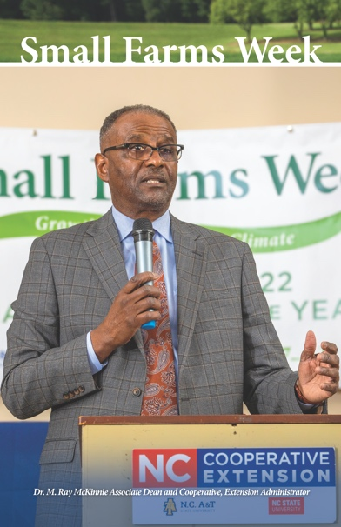
Semana de Pequeñas Granjas
Dr. M. Ray McKinnie, Decano Asociado y Administrador de Extensión Cooperativa
Page 12:
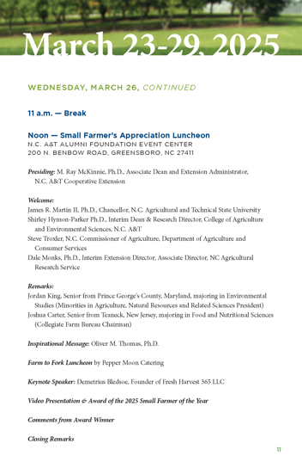
23-29 de marzo de 2025

MIÉRCOLES, 26 DE MARZO, CONTINUACIÓN
11:00 a.m. — Receso
12:00 p.m. — Almuerzo de Apreciación a los Pequeños Agricultores
CENTRO DE EVENTOS DE LA FUNDACIÓN DE EXALUMNOS DE N.C. A&T
200 N. BENBOW ROAD, GREENSBORO, NC 27411
- Preside: M. Ray McKinnie, Ph.D., Decano Asociado y Administrador de Extensión, Extensión Cooperativa de N.C. A&T
- Bienvenida:
  - James R. Martin II, Ph.D., Rector, Universidad Estatal Agrícola y Técnica de Carolina del Norte
  - Shirley Hymon-Parker Ph.D., Decana Interina y Directora de Investigación, Facultad de Ciencias Agrícolas y Ambientales, N.C. A&T
  - Steve Troxler, Comisionado de Agricultura de N.C., Departamento de Agricultura y Servicios al Consumidor
  - Dale Monks, Ph.D., Director Interino de Extensión, Director Asociado, Servicio de Investigación Agrícola de Carolina del Norte
- Comentarios:
  - Jordan King, estudiante de último año del condado de Prince George, Maryland, con especialización en Estudios Ambientales (Presidente de Minorías en Agricultura, Recursos Naturales y Ciencias Relacionadas)
  - Joshua Carter, estudiante de último año de Teaneck, Nueva Jersey, con especialización en Ciencias de la Alimentación y Nutrición (Presidente del Colegio de la Oficina Agrícola)
- Mensaje Inspirador: Oliver M. Thomas, Ph.D.
- Almuerzo de la Granja al Tenedor servido por Pepper Moon Catering
- Orador Principal: Demetrius Bledsoe, Fundador de Fresh Harvest 365 LLC
- Presentación en Video y Entrega del Premio al Pequeño Agricultor del Año 2025
- Comentarios del Ganador del Premio
- Palabras de Cierre
Page 13:
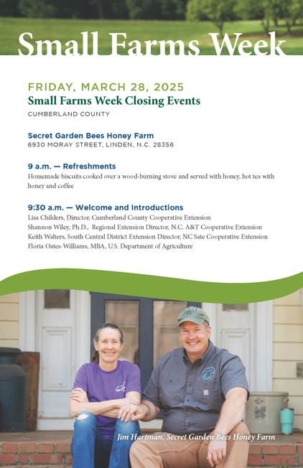
Semana de Pequeñas Granjas

VIERNES, 28 DE MARZO DE 2025

Eventos de Clausura de la Semana de Pequeñas Granjas
CONDADO DE CUMBERLAND

Secret Garden Bees Honey Farm
6930 MORAY STREET, LINDEN, N.C. 28356
9:00 a.m. — Refrigerios
Galletas caseras cocinadas en una estufa de leña y servidas con miel, té caliente con miel y café.
9:30 a.m. — Bienvenida e Introducciones
- Lisa Childers, Directora, Extensión Cooperativa del Condado de Cumberland
- Shannon Wiley, Ph.D., Directora Regional de Extensión, Extensión Cooperativa de N.C. A&T
- Keith Walters, Director de Extensión del Distrito Sur Central, Extensión Cooperativa de la Universidad Estatal de Carolina del Norte
- Floria Oates-Williams, MBA, Departamento de Agricultura de EE. UU.
Jim Hartman, Secret Garden Bees Honey Farm
Page 14:
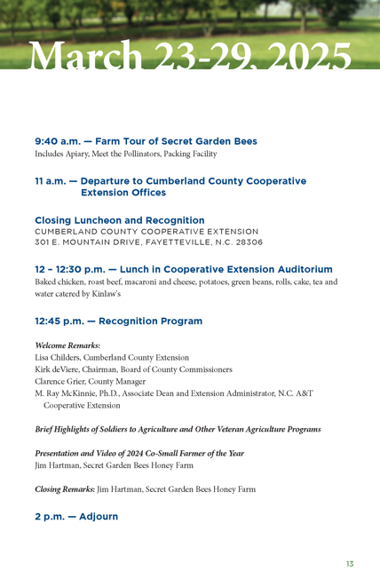
23-29 de marzo de 2025

9:40 a.m. — Recorrido por la Granja Secret Garden Bees
Incluye el apiario, conoce los polinizadores y la instalación de empaque.

11:00 a.m. — Salida a las Oficinas de Extensión Cooperativa del Condado de Cumberland

Almuerzo de Clausura y Reconocimiento
EXTENSIÓN COOPERATIVA DEL CONDADO DE CUMBERLAND
301 E. MOUNTAIN DRIVE, FAYETTEVILLE, N.C. 28306

12:00 - 12:30 p.m. — Almuerzo en el Auditorio de Extensión Cooperativa
Pollo al horno, carne asada, macarrones con queso, papas, ejotes, panecillos, pastel, té y agua, servido por Kinlaw’s.

12:45 p.m. — Programa de Reconocimiento

Palabras de Bienvenida:
- Lisa Childers, Extensión del Condado de Cumberland
- Kirk deViere, Presidente, Junta de Comisionados del Condado
- Clarence Grier, Administrador del Condado
- M. Ray McKinnie, Ph.D., Decano Asociado y Administrador de Extensión, Extensión Cooperativa de N.C. A&T

Breve exaltacion de los Soldados en Agricultura y Otros Programas de Agricultura para Veteranos

Presentación y Video del Co-Pequeño Agricultor del Año 2024
- Jim Hartman, Secret Garden Bees Honey Farm

Palabras de Cierre:
- Jim Hartman, Secret Garden Bees Honey Farm

2:00 p.m. — Clausura
Page 15:
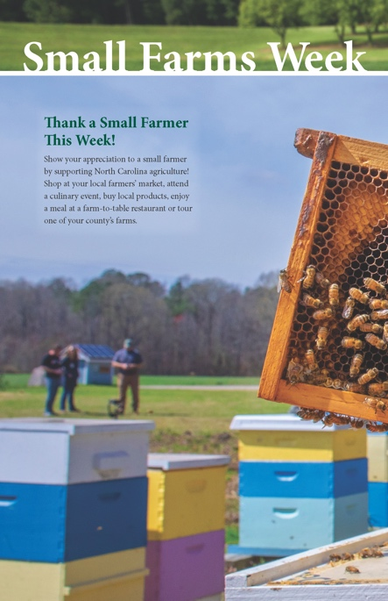
Semana de Pequeñas Granjas

¡ Agradezcale a un Pequeño Agricultor esta Semana!
Muestre su aprecio a un pequeño agricultor apoyando la agricultura de Carolina del Norte.
Compre en su mercado local de agricultores, asista a un evento culinario, adquiera productos locales, disfrute de una comida en un restaurante de la granja a la mesa o realice un recorrido por una de las granjas de su condado.
Page 16:
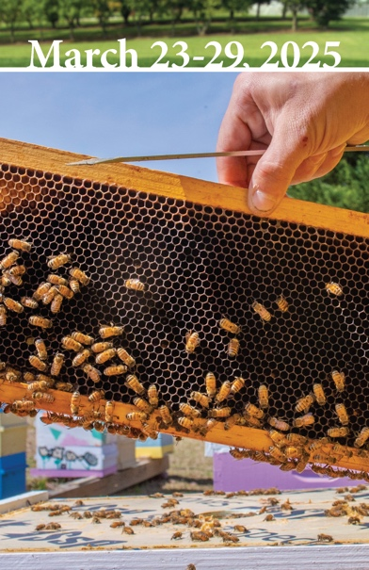
Semana de Pequeñas Granjas
Page 17:
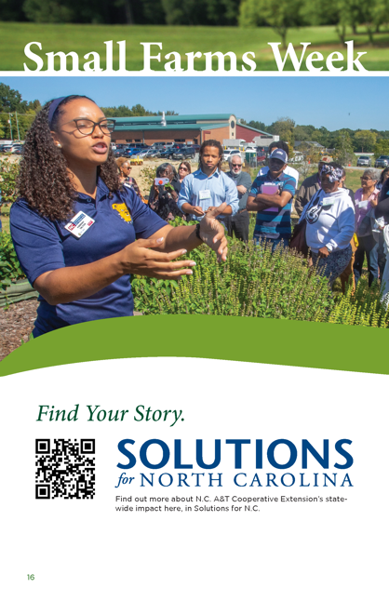
Semana de Pequeñas Granjas

Encuentra Tu Historia.
SOLUCIONES para CAROLINA DEL NORTE
Descubra más sobre el impacto estatal de la Extensión Cooperativa de N.C. A&T aquí, en Solutions for N.C.
Page 18:
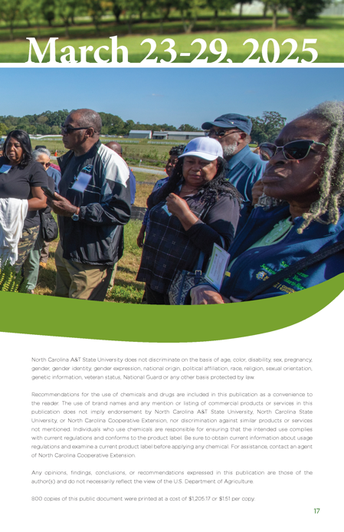
23-29 de marzo de 2025
La Universidad Estatal de Carolina del Norte A&T no discrimina por motivos de edad, color, discapacidad, sexo, embarazo, género, identidad de género, expresión de género, origen nacional, afiliación política, raza, religión, orientación sexual, información genética, condición de veterano, Guardia Nacional o cualquier otro motivo protegido por la ley.
Las recomendaciones para el uso de productos químicos y medicamentos se incluyen en esta publicación como una conveniencia para el lector. El uso de nombres de marcas y cualquier mención o listado de productos o servicios comerciales en esta publicación no implica respaldo por parte de la Universidad Estatal de Carolina del Norte A&T, la Universidad Estatal de Carolina del Norte o la Extensión Cooperativa de Carolina del Norte, ni discriminación contra productos o servicios similares no mencionados. Las personas que utilizan productos químicos son responsables de garantizar que el uso previsto cumpla con las regulaciones vigentes y se ajuste a la etiqueta del producto. Asegúrese de obtener información actualizada sobre las regulaciones de uso y examine una etiqueta actual del producto antes de aplicar cualquier químico. Para asistencia, comuníquese con un agente de la Extensión Cooperativa de Carolina del Norte.
Cualquier opinión, hallazgo, conclusión o recomendación expresada en esta publicación pertenece al autor(es) y no refleja necesariamente el punto de vista del Departamento de Agricultura de los EE.UU.
Se imprimieron 800 copias de este documento público a un costo de $1,205.17 o $1.51 por copia.
Back Cover:
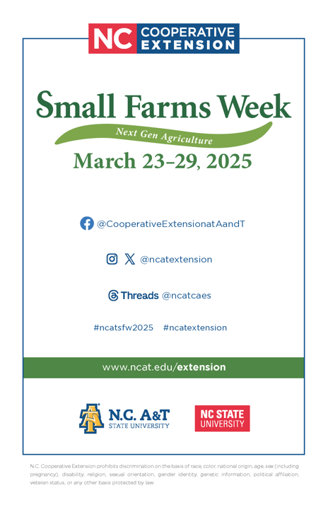
NC Extensión Cooperativa

Semana de Pequeñas Granjas
Agricultura de la Próxima Generación
23-29 de marzo de 2025
📘 Facebook: @CooperativeExtensionatAandT
📷 Instagram / X: @ncatextension
🔗 Threads: @ncatcaes
#ncatsfw2025 #ncatextension
🌍 www.ncat.edu/extension
🏫 N.C. A&T Universidad Estatal | Universidad Estatal de Carolina del Norte
La Extensión Cooperativa de Carolina del Norte prohíbe la discriminación por motivos de raza, color, origen nacional, edad, sexo (incluido el embarazo), discapacidad, religión, orientación sexual, identidad de género, información genética, afiliación política, condición de veterano o cualquier otro motivo protegido por la ley.

